Wir fördern eine gerechtere Welt
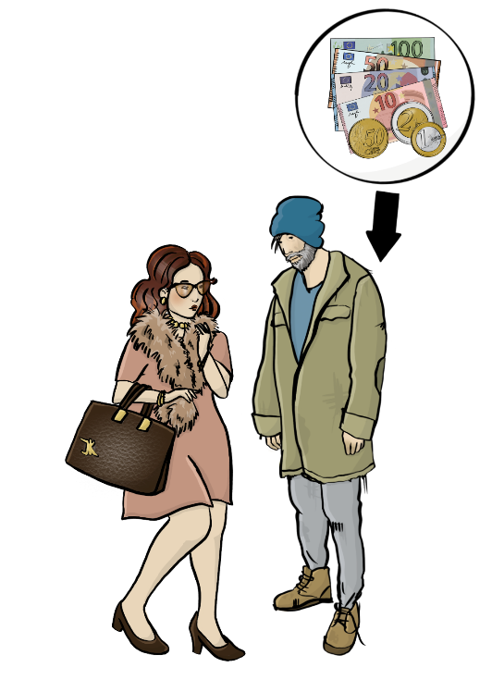
Wir haben ein neues Förder-Programm.
Das Programm heißt Building Power for Economic Justice.
Das ist Englisch.
Man spricht es:
Bilding Paua for ekonomik Schastis
Der Name bedeutet:
Macht aufbauen für wirtschaftliche Gerechtigkeit
Auf der Welt gibt es viel Ungerechtigkeit.
Es gibt reiche und arme Menschen.
Arme Menschen haben nicht viele Möglichkeiten.
Das Fachwort ist
ökonomische Ungleichheit.
Man kann auch wirtschaftliche Ungleichheit sagen.
Wir suchen 8 Gruppen,
die armen Menschen helfen.
Und sich für mehr Gerechtigkeit einsetzen.
Die 8 Gruppen bekommen Geld von uns.

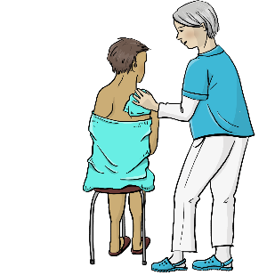
Wir fördern besonders Ideen für:
- Sorge-Arbeit
Sorge-Arbeit ist zum Beispiel Kranke pflegen.
Sorge-Arbeit soll mehr Anerkennung bekommen.

- Technik
Wie kann Technik benachteiligte Menschen besser unterstützen?

- Vermögen
Menschen mit sehr viel Geld sollen weniger Macht haben.

Wir fördern die Gruppen.
Wichtig ist:
Der Leiter oder die Leiterin von der Gruppe
kennt sich gut mit Ungleichheit aus.
Denn er oder sie ist selbst benachteiligt.
Möchten Sie sich bewerben?
Dann lesen Sie die Infos und füllen Sie den Antrag aus.
Wir erklären schwere Wörter im Wörter-Buch.
Die schweren Wörter sind blau und fettgedruckt.
Das Wörter-Buch ist auf Seite 19.
Sie finden häufige Fragen und Antworten auf Seite 20.

Was machen wir genau im Förder-Programm?
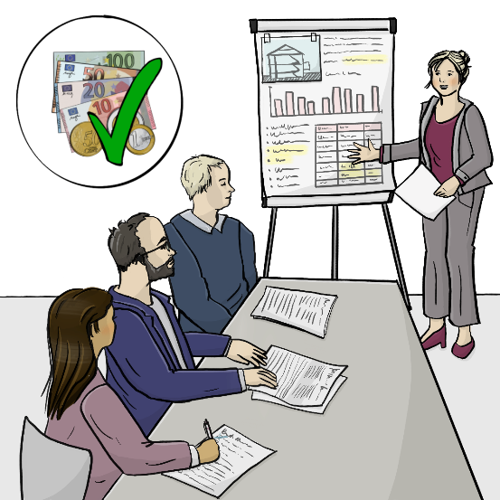
Unser Ziel ist mehr wirtschaftliche Gerechtigkeit.
Wirtschaftlich heißt alles,
was mit Geld zu tun hat.
Es soll also mehr Gerechtigkeit
zwischen armen und reichen Menschen geben.
Wen fördern wir?
Wir wollen Gruppen fördern,
die gegen wirtschaftliche Ungleichheit kämpfen.
Es geht nicht um Ungleichheit in einer einzigen Familie.
Oder in einer einzigen Firma.
Es geht um Ungleichheit in der ganzen Gesellschaft.
Zum Beispiel in ganz Deutschland.
Das Fachwort ist strukturell.
Wir fördern 8 Gruppen.
Wir fördern die Gruppen bis zu 5 Jahre.
Wir fördern benachteiligte Gruppen.
Damit die Gruppe mehr Aufmerksamkeit von der Politik bekommt.
Der Leiter oder die Leiterin von der Gruppe
soll selbst Erfahrungen mit Ungerechtigkeit haben.
Zum Beispiel, weil er oder sie eine Behinderung hat.
Oder aus einem anderen Land kommt.

Wir fördern Gruppen aus diesen Bereichen:
- Sorge-Arbeit
Hat Ihre Gruppe Ideen,
wie Sorge-Arbeit gerechter wird?
- Technik
Hat Ihre Gruppe Ideen,
wie Technik benachteiligte Menschen besser unterstützen kann?
- Vermögen
Sehr reiche Menschen haben oft sehr viel Macht.
Und Einfluss auf die Politik.
Überlegen Sie,
wie man das ändern kann?
Zusammen wollen wir eine gerechtere Welt schaffen.
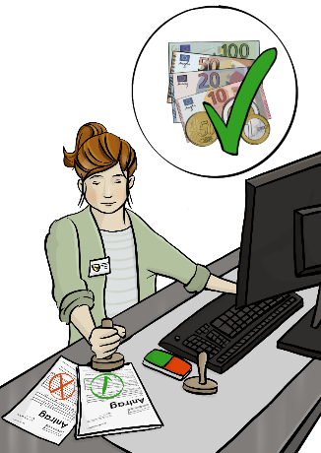
Wie wählen wir die Gruppen aus?
Die Gruppen bewerben sich bei uns.
Auf Seite 15 steht mehr über die Bewerbung.
Unsere Fachleute wählen die Gruppen aus.
Die Fachleute kennen Ungleichheit aus dem eigenen Leben.
Sie können sich in diesen Sprachen bewerben:
- Englisch
- Deutsch
- Spanisch
- Französisch

Wer sind wir?

Wir sind die Robert Bosch Stiftung.
Eine Stiftung ist eine Einrichtung mit viel Geld.
Die Stiftung fördert mit dem Geld gute Zwecke.
Jede Stiftung sucht sich ein wichtiges Thema aus.
Zum Beispiel Naturschutz oder Kunst.
Die Robert Bosch Stiftung kümmert sich um diese Themen:
- Bildung
- Gesundheit
- Frieden
- Flüchtlinge und Einwanderer
- Klima-Wandel
Klima-Wandel heißt:
Das Wetter ändert sich langfristig.
- Demokratie
Demokratie heißt:
Das Volk hat die Macht.
Die Bürger und Bürgerinnen
wählen Politiker und Politikerinnen
- Ungleichheit
Wie arbeitet das Team für den Bereich Ungleichheit?

Wir kämpfen gegen Ungleichheit.
Wir arbeiten mit vielen Menschen zusammen.
Und sprechen mit Politikern.
Wir wollen Entscheidungen beeinflussen.

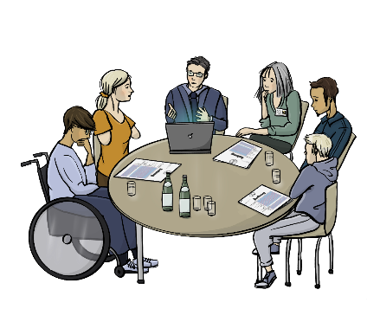
Besonders wichtig sind für uns Menschen,
die mehrfach benachteiligt werden.
Zum Beispiel,
weil sie eine Behinderung haben
und aus einem anderen Land kommen.
Wir arbeiten mit Menschen zusammen,
die selbst benachteiligt werden.
Denn diese Menschen kennen die Probleme am besten.
Wir machen das Förder-Programm zusammen mit der
Firma The Social Investment Consultancy.
Die Abkürzung ist TSIC.
TSIC passt auf,
dass unser Programm wenig Hindernisse hat.
Wir übersetzen die Infos in viele Sprachen.
Denn alle sollen teilhaben.
Wir wollen benachteiligte Gruppen erreichen.


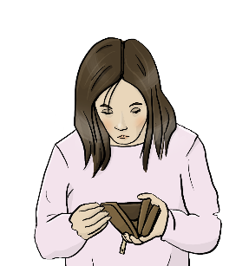
Was ist wirtschaftliche Ungleichheit?
Geld ist ungerecht verteilt.
Manche Menschen sind sehr reich.
Manche Menschen sind sehr arm.
Arme Menschen haben weniger Möglichkeiten.

Wirtschaftliche Ungleichheit wird immer schlimmer.
Das ist eine große Herausforderung.
Wir kämpfen gegen Ungleichheit.
Wir wollen,
dass alle Menschen ein gutes Leben führen können.
Egal, woher die Menschen kommen.
Egal, wie viel Geld die Menschen haben.
Wir arbeiten zusammen mit Betroffenen.
Die Mitarbeiter kennen die Probleme von benachteiligten Menschen.

Wirtschaftliche Ungleichheit gibt es in vielen Bereichen.
Wir haben für unser Förder-Programm 3 Bereiche ausgesucht.
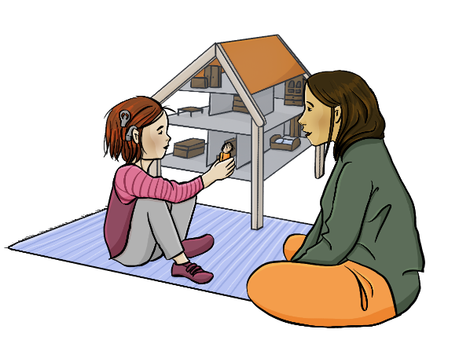
Sorge-Arbeit:
Sorge-Arbeit heißt:
Man kümmert sich um andere.
Um andere Menschen.
Oder um die Natur.
Sorge-Arbeit ist sehr wichtig.
Viele Frauen leisten Sorge-Arbeit.
Aber es gibt viel Ungerechtigkeit.
Sorge-Arbeit wird schlecht bezahlt.
Es gibt nicht genug Anerkennung.
Technik:

Neue Technik ist sehr nützlich.
Aber benachteiligte Menschen werden oft vergessen. Zum Beispiel:
Menschen mit Sehbehinderung können ein
Computer-Programm nicht nutzen.
Oder arme Schüler haben keinen Computer.
Dadurch wird Ungleichheit noch schlimmer.
Vermögen:

Wenige Menschen haben sehr viel Geld.
Diese reichen Menschen haben sehr viel Macht.
Sie können wichtige Entscheidungen beeinflussen.
Arme Menschen haben weniger Einfluss.
Für arme Menschen ist es schwerer,
das Leben zu verbessern.

Wen fördern wir?
Das ist wichtig:
- Ihre Gruppe hat für ein Jahr zwischen 100 Tausend und 3 Millionen Euro.
Das Geld ist für:
  - Ihre Mitarbeitenden
  - Ihre Projekte
  - Weitere Kosten
Das Fachwort ist Jahres-Budget.
- Ihre Gruppe ist eine eingetragene Körperschaft.
Eine Körperschaft ist ein Zusammenschluss von Personen.
Alle haben dasselbe Ziel.
Körperschaften sind zum Beispiel Vereine.
Körperschaften haben besondere Rechte.
Wir fördern Körperschaften mit dem Ziel
wirtschaftliche Gerechtigkeit.
- Ihre Gruppe kommt aus:
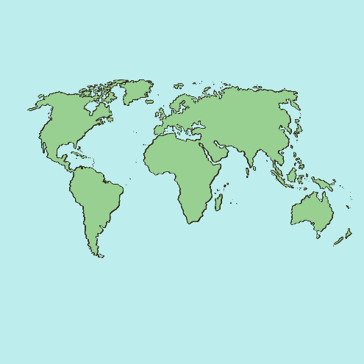
  - Ost-Asien, Süd-Asien oder Süd-Ost-Asien
oder
  - Europa
oder
  - Zentral-Asien oder Nord-Asien
oder
  - Latein-Amerika oder Karibik
oder
  - Süd-West-Asien
oder
  - Nord-Afrika oder Afrika
Oder Sie arbeiten weltweit.
- Ihre Gruppe bekommt im Moment keine andere Förderung von der Robert Bosch Stiftung.

Wer kann auch mitmachen?
- Partner
Ist Ihre Gruppe ein Zusammenschluss
von mehreren Gruppen?
Dann reicht es,
wenn eine Gruppe eine eingetragene Körperschaft ist.
Wichtig:
Alle Partner im Zusammenschluss
dürfen mitentscheiden.
- Mittler-Gruppen
Mittler-Gruppen verbinden kleine Gruppen
und große Geld-Geber.
Wir fördern auch Mittler-Gruppen.
Aber wir fördern bevorzugt direkt die kleinen Gruppen.
Wir fördern die Entwicklung

Die langfristige Arbeit von Gruppen interessiert und mehr
als kurze Projekte.

Wir fördern die Gruppen mehrere Jahre.
Zwischen 2 und 5 Jahre.
Für jede Gruppe gibt es insgesamt
zwischen 100 Tausend und 400 Tausend Euro.

Was fördern wir nicht?
- Bau-Kosten
Zum Beispiel neue Gebäude
- Alte Kosten
Die Förderung startet nach dem 1. Mai 2025.
Wir übernehmen Kosten frühestens ab diesem Datum.
Wir können keine alten Rechnungen bezahlen.
- Einzelne Personen
Wir fördern nur Gruppen.
Keine einzelnen Personen.
Zum Beispiel:
Wir bezahlen keine Therapie oder Kurse für eine bestimmte Person.
- Bücher
Wir fördern keine Bücher,
wenn Sie die Bücher verkaufen möchten.
- Filme
- Computer-Programme
- Forschung
Wir fördern Forschung zum Thema wirtschaftliche Ungleichheit.
Andere Forschung fördern wir nicht.
- Pflege oder Sozial-Arbeit

Bezahlen wir Betriebs-Kosten?
Betriebs-Kosten sind zum Beispiel:
- Miete für das Büro
- Reisekosten
- Reparaturen
Einen kleinen Teil vom Förder-Geld dürfen Sie für Betriebs-Kosten ausgeben.
Zwischen 20 Tausend und 80 Tausend Euro.

Sorge-Arbeit, Technik und Vermögen
Wirtschaftliche Ungleichheit gibt es in vielen Lebens-Bereichen.
Wir haben 3 wichtige Bereiche ausgesucht:
Sorge-Arbeit, Technik und Vermögen
Unser Tipp:
Alle Lebens-Bereiche sind miteinander verbunden.
Wenn Sie in einem anderen Bereich arbeiten,
erklären Sie im Antrag den Zusammenhang.
Zum Beispiel:
Sie arbeiten mit Menschen aus anderen Ländern.
Wenn die Menschen Sorge-Arbeit leisten,
verdienen sie wenig Geld.

Sorge-Arbeit
Sorge-Arbeit ist:
Jemand kümmert sich um
- andere Menschen
- die Natur
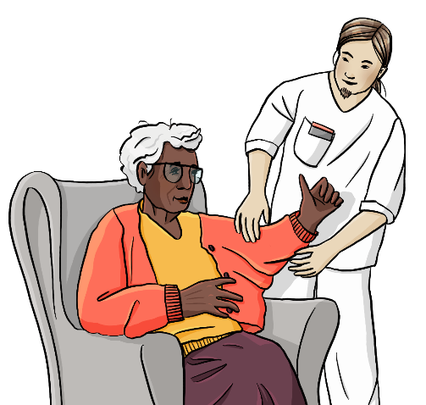
- die Gemeinschaft
Sorge-Arbeit gibt es zu Hause.
Jemand kümmert sich um seine Kinder.
Oder um seine kranken Eltern.
Sorge-Arbeit gibt es in Einrichtungen.
Zum Beispiel im Pflegeheim.
Sorge-Arbeit ist sehr wichtig.
Aber es gibt zu wenig Anerkennung für Sorge-Arbeit.
Man verdient wenig Geld.
Oder gar kein Geld.
Frauen leisten oft Sorge-Arbeit.
Darum erleben Frauen oft wirtschaftliche Ungleichheit.
Wir fördern Gruppen mit guten Ideen:
Wie kann man die Sorge-Arbeit verbessern?

Technik
Technik wird immer wichtiger.
Menschen mit guter Technik können sich besser informieren.
Die Menschen können besser teilhaben.
Arme Menschen können sich gute Technik oft nicht leisten.
So werden die armen Menschen noch mehr benachteiligt.
Oder Menschen mit Behinderung können Technik nicht gut nutzen.
Wir fördern Gruppen mit guten Ideen:
Wie können alle Menschen mit guter Technik versorgt werden?
Vermögen

Reiche Menschen haben am meisten Macht.
Reiche Menschen haben mehr Einfluss in der Politik.
Sie können mehr entscheiden.
Sie können ihr Leben verbessern.
Geld soll gerechter verteilt werden.
Damit auch Macht besser verteilt wird.
Arme Menschen sollen besser teilhaben.
Haben Sie eine gute Idee?

Viele Bereiche sind verbunden
Wirtschaftliche Gerechtigkeit ist oft mit anderen Bereichen verbunden:
- Einwanderung
- Rechte von Menschen mit Behinderung
- Rechte von verschiedenen Geschlechtern
- Naturschutz
Wir fördern wirtschaftliche Gerechtigkeit.
Zeigen Sie uns:
Was hat Ihr Bereich mit wirtschaftlicher Gerechtigkeit zu tun?
Wie kämpfen Sie in den verschiedenen Bereichen gegen Ungleichheit?

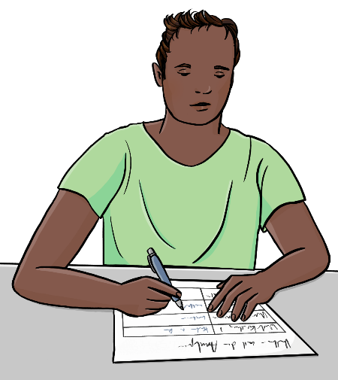
Wie bewerben Sie sich?

Unsere Bewerbung ist einfach.
Es gibt 2 Schritte.
Schritt 1:
Wir möchten Ihre Gruppe kennenlernen.
Was machen Sie genau?
Den Antrag können Sie im Internet ausfüllen.
Antrag
Sie müssen nicht sofort alles ausfüllen.
Sie können den Antrag speichern
und später weitermachen.
Bitte beantworten Sie alle Fragen.
Die Antworten dürfen kurz sein.
Wir freuen uns über Beispiele von Ihrer Arbeit.
Zum Beispiel Videos oder Internet-Seiten.
Schritt 2:
Wir prüfen,
welche Gruppen am besten passen.
Diese Gruppen laden wir ein.
Wir brauchen noch mehr Infos über die Gruppen.
Wir erklären Ihnen alles.
Zum Schluss wählen wir 8 Gruppen aus.


Termine
Sie können sich bewerben ab:
6. November 2024
Sie können sich bewerben bis:
15. Dezember 2024
Wenn Sie mehr Zeit für die Bewerbung brauchen, schreiben Sie uns:
Anna-Dorothea.Grass@bosch-stiftung.de
Start vom 2. Schritt von der Bewerbung
Kann Ihre Gruppe am 2. Schritt von der Bewerbung teilnehmen?
Wir informieren Sie zwischen
20. Januar und 24. Januar 2025.
Vielleicht auch später,
wenn sich sehr viele Gruppen bewerben.

Bewerbung für den 2. Schritt
Wir wählen Gruppen für den 2. Schritt aus.
Diese Gruppen müssen einen weiteren Antrag schicken.
Im Februar 2025.
Oder später,
wenn sich sehr viele Gruppen bewerben.
Alle Haupt-Personen aus Ihrer Gruppe müssen im Februar Zeit haben.

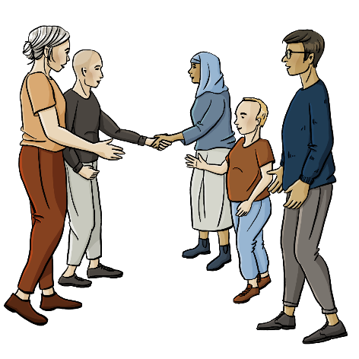
Offenheit und Verantwortung
Wir kennen unsere Verantwortung.
Wir wollen offen sein.
Wir wollen gerecht sein.
Wir wollen gleichberechtigte Partner sein.
Wir möchten,
dass alle teilhaben können.
Darum dürfen benachteiligte Menschen mitentscheiden.
Wir wollen Gruppen stärken,
die wenig Macht haben.
Andere Stiftungen sollen von uns lernen:
So werden Förder-Programme gerechter.
Wir wollen unsere Erfahrungen teilen.
Darum sind wir neugierig:
Ist uns Teilhabe gut gelungen?

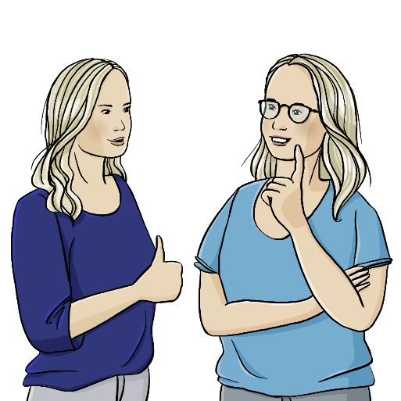
Sagen Sie uns Ihre Meinung
Wir möchten uns immer weiter verbessern.
Haben Sie Vorschläge?
Gefällt Ihnen etwas nicht?
Ihre Hinweise sind sehr wichtig für uns.
Bitte schreiben Sie uns:
ejfunding@tsiconsultancy.com
Die Firma TSIC unterstützt unsere Arbeit.
TSIC liest Ihre E-Mail.
Ihre Daten sind geschützt.
Wir erfahren Ihren Namen nicht.
Sie können uns alles sagen.
Wir bearbeiten jeden Hinweis sorgfältig.

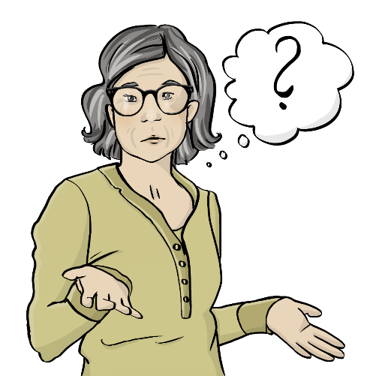
Fragen und Hilfe
Haben Sie Fragen zum Förder-Programm?
Brauchen Sie Hilfe beim Antrag?
Schreiben Sie eine E-Mail an:
Anna-Dorothea.Grass@bosch-stiftung.de
oder
Hannah.Meyer@bosch-stiftung.de


Wörter-Buch
Eingetragene Körperschaft
Eine Körperschaft ist ein Zusammenschluss von Personen.
Alle kämpfen für dasselbe Ziel.
Ein Verein ist zum Beispiel eine Körperschaft.
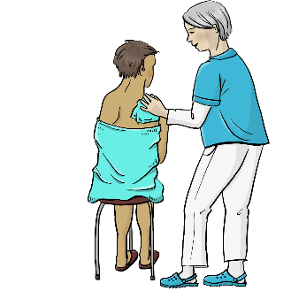
Sorge-Arbeit
Sorge-Arbeit heißt: sich um andere kümmern.
Zum Beispiel um Familien-Mitglieder.
Oder jemand arbeitet als Krankenschwester.
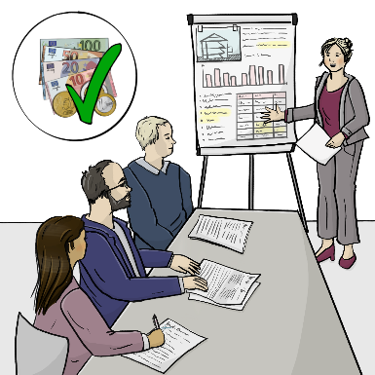
Stiftung
Eine Stiftung ist eine Gruppe mit viel Geld.
Die Gruppe hat ein bestimmtes Ziel.
Dafür spendet die Gruppe Geld.
Vermögen
Vermögen ist ein anderes Wort für sehr viel Geld.
Wirtschaftliche Ungleichheit

Wirtschaftlich heißt: Es geht um Geld.
Wirtschaftliche Ungleichheit bedeutet:
Arme Menschen haben weniger Möglichkeiten als reiche Menschen.

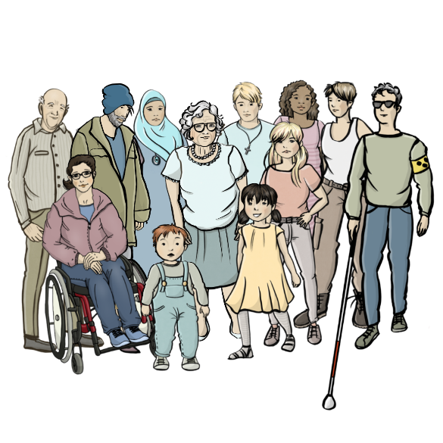
Häufige Fragen und Antworten
Warum machen wir das Förder-Programm?
Wir haben unsere Erfahrungen ausgewertet.
Seit dem Jahr 2020.
Wir haben gelernt:
Teilhabe ist wichtig.
Wir wollen benachteiligte Menschen fördern.
Darum müssen benachteiligte Menschen mitentscheiden.
Denn sie kennen sich am besten mit den Problemen aus.
Wir möchten vor allem kleine Gruppen fördern.
Und Gruppen,
die zu wenig Aufmerksamkeit bekommen.
Wir möchten die Gruppen eine längere Zeit unterstützen.
Darum brauchen wir eine vertrauensvolle Beziehung.
Wie haben wir die Länder ausgewählt, aus denen wir Gruppen fördern?
Wir arbeiten mit fast allen Ländern zusammen.
Denn so können wir viel lernen.
Wir haben früher schon Gruppen aus anderen Ländern gefördert.
Darum haben wir gute Beziehungen.
Wie haben wir unsere Sprachen ausgewählt?
Unsere Unterlagen gibt es in:
- Deutsch
- Französisch
- Spanisch
- Englisch
Sie können den Antrag in Deutsch, Spanisch, Englisch und Französisch ausfüllen.
Unsere Verträge gibt es nur in Deutsch und Englisch.
Wir würden gern mehr Sprachen anbieten.
Aber wir können nur Sprachen anbieten,
die unsere Mitarbeitenden sprechen.
Ist die Sprache ein Problem für Sie?
Bitte schreiben Sie das in den Antrag.
In den Abschnitt Barriere-Freiheit.
Dann suchen wir nach Möglichkeiten.
Wie unterstützen wir Barriere-Freiheit?

Barriere-Freiheit heißt: ohne Hindernisse.
Beim Antrag wollen wir zum ersten Mal Barriere-Freiheit unterstützen.
Gibt es irgendwo ein Hindernis?
Melden Sie sich bei uns.
Wir möchten Sie gut unterstützen.
Wenn wir das nicht können,
informieren wir Sie schnell.

Welche Informationen brauchen wir bei der
Bewerbung im 2. Schritt?
Im 2. Schritt müssen Sie einen Antrag im Internet ausfüllen.
Wir brauchen Infos über:
- Ihre Ziele
- Ihre Pläne
- Ihre Arbeitsweise
- Ihre Einnahmen und Ausgaben
Können Sie künstliche Intelligenz beim Antrag nutzen?

Künstliche Intelligenz heißt:
Der Computer macht etwas selbstständig.
Zum Beispiel:
Sie geben einige Stichpunkte.
Und der Computer schreibt selbst einen Text.
Aber:
Die Angaben im Antrag müssen genau sein.
Und die Angaben müssen richtig sein.

Wer wählt die Gruppen aus?
Wir haben 6 Personen ausgewählt.
Die Personen entscheiden,
welche Gruppen wir fördern.
Die Namen von den Personen nennen wir erst nach den Bewerbungen.
Denn die Personen sollen von niemandem beeinflusst werden.

Können Sie Förderungen bekommen,
wenn Sie jetzt schon Geld von der Robert Bosch Stiftung bekommen?
Normalerweise nicht.
Denn wir suchen neue Partner.
- Bekommen Sie jetzt schon eine Förderung von der Robert Bosch Stiftung?
Dann können Sie nicht am Förder-Programm teilnehmen.
- Haben wir früher schon einmal zusammengearbeitet?
Dann melden Sie sich bitte bei uns.
Wir prüfen,
ob Sie sich bewerben können.
- Bewerben Sie sich zusammen mit Partnern?
Bekommt ein Partner schon eine Förderung von uns?
Dann melden Sie sich bitte bei uns.
Wir prüfen,
ob Sie sich bewerben können.

Bilder: ©Inga Kramer, www.ingakramer.de

